关于划定乌尔禾区高污染燃料禁燃区的通告

（征求公众意见稿）

按照《中华人民共和国大气污染防治法》、环保部《关于发布<高污染燃料目录>的通知（国环规大气〔2017〕2号）、《新疆维吾尔自治区大气污染防治条例》、《克拉玛依市大气污染防治条例》，结合本区实际，划定高污染燃料禁燃区范围（以下简称“禁燃区”）。现将有关事项通告如下：

一、禁燃区范围划定

包含白杨河以北、龙脊路以西、哈格路以南的乌尔禾主城区，乌尔禾镇居民聚居区（具体范围见附件）。选择原环境保护部发布的《高污染燃料目录》中第II类（较严）标准规定的燃料组合作为禁燃区内高污染燃料管理类别。

二、禁燃区管理要求

（一）禁燃区内禁止销售、使用高污染燃料，禁止新建、扩建燃用高污染燃料设施。

（二）禁燃区内现有的高污染燃料燃用设施，有关单位和个人应当按照规定拆除或者改用清洁能源。对继续使用高污染燃料的，按照有关法律、法规规定予以处罚。

三、本通告有关专用词汇说明

本通告所指的高污染燃料是指《关于印发<高污染燃料目录>的通知》（国环规大气〔2017〕2号）中II类（较严）标准规定的燃料组合：

（一）除单台出力大于等于20蒸吨/小时锅炉以外燃用的煤炭及其制品（包括原煤、散煤、煤矸石、煤泥、煤粉、水煤浆、型煤、焦炭、兰炭等）。

（二）石油焦、油页岩、原油、重油、渣油、煤焦油。

四、实施日期

本通告自202X年X月X日起施行，有效期2年。

附件：乌尔禾区高污染燃料禁燃区范围示意图

附件

乌尔禾区高污染燃料禁燃区范围示意图

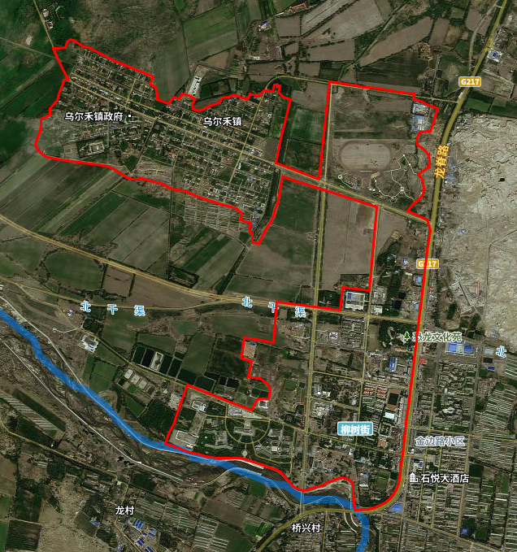

备注：上图红色区域内为禁燃区